Оглавление

1 Исследование динамики объекта 3

1.1 Технические требования к системе 3

1.2 Исходные данные 3

1.3 Переходные процессы исходной системы 4

2 Параметры цифрового закона управления в канале по углу рысканья 8

2.1 Составление упрощенной системы 8

2.2 Вычисление коэффициентов обратной связи 9

2.3 Построение области устойчивости 11

2.4 Составление полной модели бокового движения самолета 15

2.5 Подбор коэффициента обратной связи в канале элеронов 16

2.6 Построение ПФЧХ системы 20

2.7 Обеспечение требуемого расхода по $ωx$ 21

2.8 Алгоритм управления 21

3 Проверка требований к системе 27

Заключение 29

Приложения 30

А. Листинг программы для выполнения курсовой работы 30

Список использованных источников 38

# Исследование динамики объекта

## Технические требования к системе

1. Затухание короткопериодических колебаний при управлении по wy и b должно быть не менее, чем в 10 раз за период колебаний.
2. Собственная частота колебаний по wy и b должна быть не менее w0.
3. Переходный процесс при управлении wx от ручки летчика дожен иметь практически монотонный характер, допустимое перерегулирование 5%. Время процесса не должно превышать t*=1с.,
4. Расход ручки на приращение dw* в установившемся режиме управления по wx должен соответствовать величине R*.
5. Параметры закона управления должны обеспечивать не менее, чем двукратный запас устойчивости по любому коэффициенту Kij.
6. Алгоритмы цифрового управления должны обладать свойствами собственной устойчивости и реализуемости.

## Исходные данные

Вариант: 15

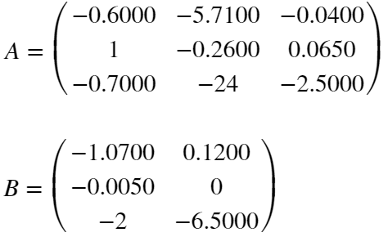

$$T_{0}=0.22,{ T}_{н}=T_{э}=0.1$$

$$R=\frac{40 мм}{{40 }^{∘}/c}=1$$

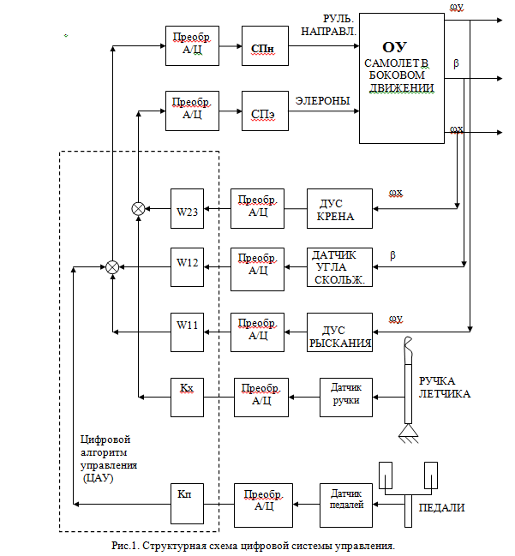

Рисунок Структурная схема цифровой системы управления.

## Переходные процессы исходной системы

Графики переходных процессов при начальных условиях – угол скольжения равен 5 градусам представлены на рисунке 1

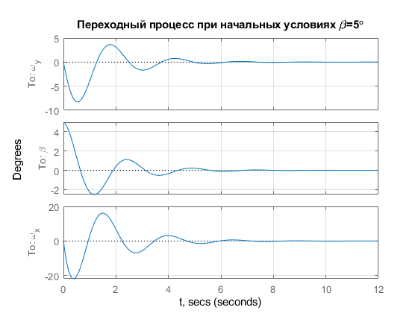

Рисунок 1 – Графики переходных процессов при заданных начальных условиях.

Графики переходных процессов при отклонении руля направления на 5 градусов и отклонении элеронов на 5 градусов представлены на рисунке 2.

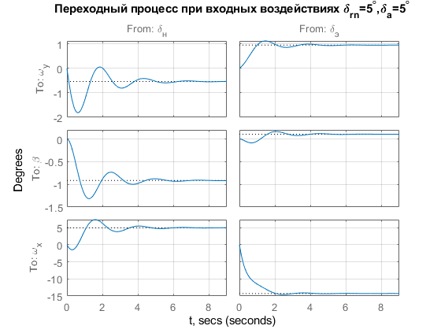

Рисунок Графики переходных процессов при воздействии.



Рисунок ЛАЧХ передаточной функции по $ω_{y}$.

Пик ЛАЧХ передаточной функции по ω𝑦 соответствует собственной частоте системы ω0=2.65 рад/c.

Матричная передаточная функция исходной системы

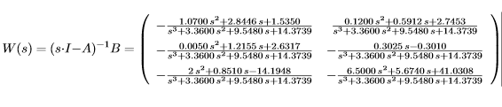

# Параметры цифрового закона управления в канале по углу рысканья

## Составление упрощенной системы

Матрицы пространства состояний для упрощенной системы будут иметь вид:

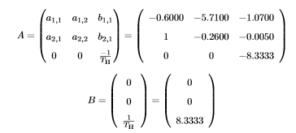

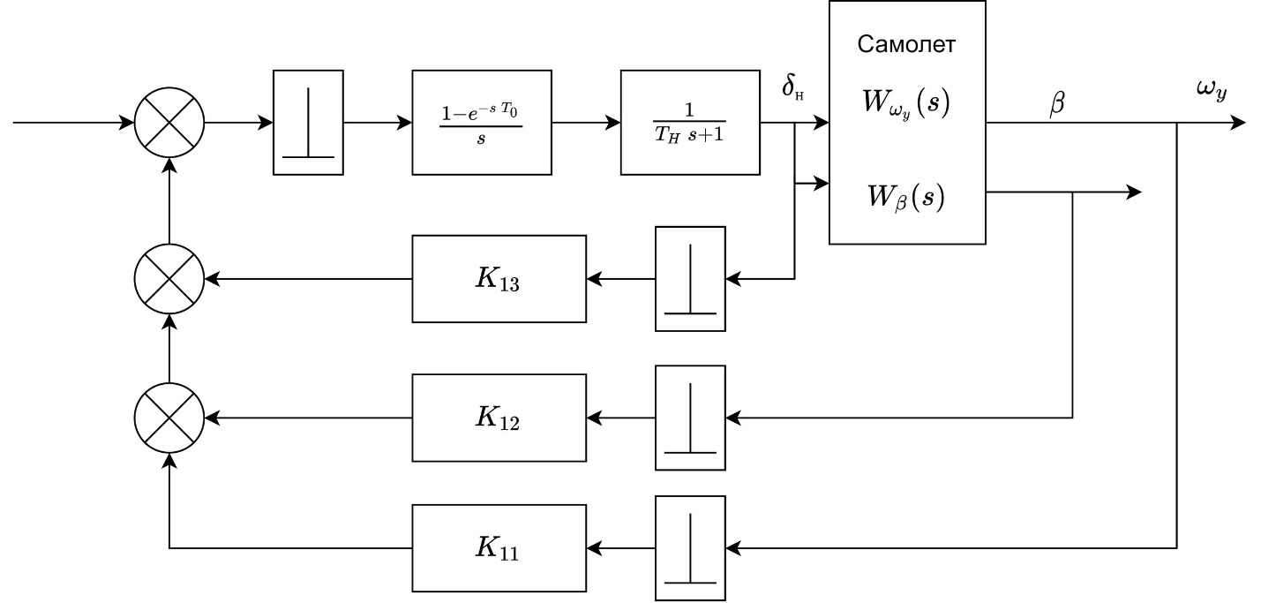

Рисунок Структурная схема упрощенной системы.

Матричная передаточная функция разомкнутой системы по $ω_{y},$ и $δ_{н}$.

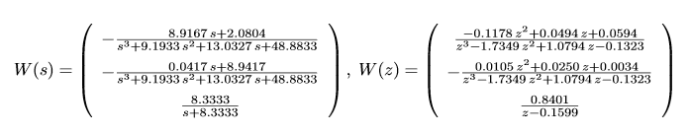

## Вычисление коэффициентов обратной связи

Желаемый характеристический многочлен соответствует полиному Баттерворта 3 порядка:

$$W_{need}\left(s\right)=\frac{Ω^{3}}{s^{3}+2 Ω s^{2}+2 Ω^{2} s+Ω^{3}}, гдеΩ=6$$

$$W_{need}\left(s\right)=\frac{216}{s^{3}+18 s^{2}+108 s+216}$$

$$W_{need}\left(z\right)=\frac{0.1475 z^{2}+0.2258 z+0.0203}{z^{3}-0.8014 z^{2}+0.2141 z-0.0191}$$

Для выбора коэффициентов обратной связи используется метод Аккермана:

$$К=\left(000..1\right)∙Y^{-1}∙q\left(Ф\right)$$

Где Y – матрица управляемости:

- матричный многочлен с желаемыми ${a_{i}}^{*}$ коэффициентами характеристического уравнения:

$q\left(Ф\right)=Ф^{n}+{a_{n-1}}^{*}∙Ф^{n-1}+{a_{n-2}}^{*}∙Ф^{n-2}+…+{a_{1}}^{*}∙Ф+{a_{0}}^{*}E$*.*

Однако метод Аккермана применяется для систем с отрицательной обратной связью, а текущая структура подразумевает положительную обратную связь. Поэтому полученные значения коэффициентов следует умножить на -1.

Значения коэффициентов с учетом обратной связи:

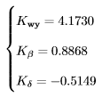

Матричная передаточная функция замкнутой системы. Как видно, знаменатель ПФ равен желаемому.

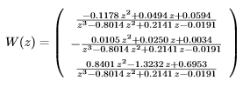

При полученных значениях коэффициентов переходные процессы будут иметь вид:



Рисунок Переходный процесс замкнутой системы по $ω_{y}$.



Рисунок Переходный процесс замкнутой системы по $β$.

Матрицы пространства состояний замкнутой системы в непрерывной и дискретной форме:

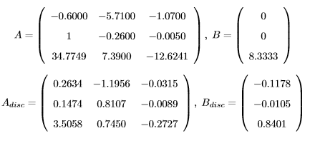

## Построение области устойчивости

Характеристический многочлен замкнутой системы с отрицательной обратной связью находится следующим образом:

$D\left(z\right)=det\left(E⋅z-\left(A_{z}-B_{z}⋅K\right)\right)$,

где E – единичная матрица.

Однако поскольку рассматриваемая система имеет положительную обратную связь, в данном пункте значение вектора коэффициентов учитывается как

$K=-K$.

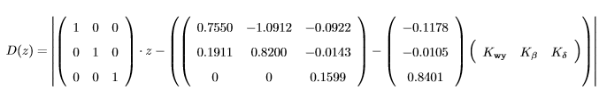

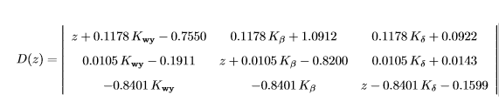

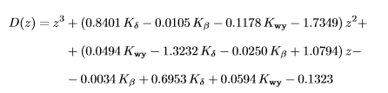

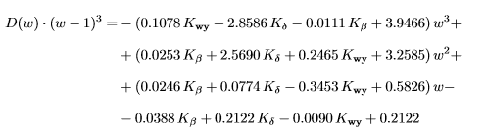

Коэффициенты многочлена:

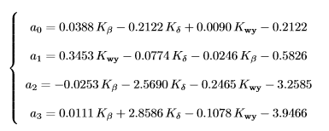

Условия устойчивости для системы 3 порядка согласно критерию Гурвица: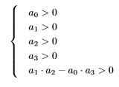

Построение областей с учетом знака обратной связи было выполнено при следующих условиях: $K_{1}=K_{ω_{y}}$, $K_{2}=K_{β}$, $K_{прив}=-0.5149$.

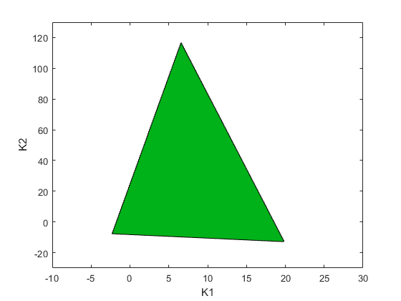

Рисунок Область, в которой выполняются условия $a_{i}>0$.

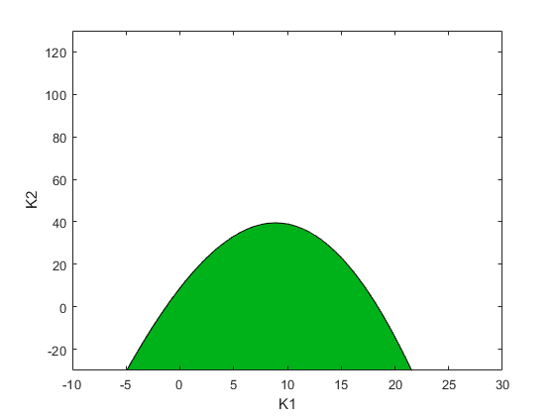

Рисунок Область, в которой выполняется нелинейное условие $a_{1}⋅a_{2}-a_{0}⋅a_{3}>0$.

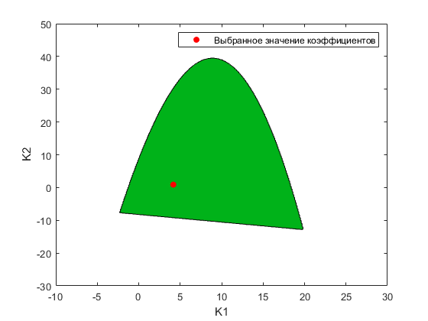

Рисунок Пересечение указанных выше областей – область устойчивости системы по коэффициентам $K_{ω_{y}},K_{}$.



Рисунок Область, соответствующая двойному запасу устойчивости по всем коэффициентам.

Для построения области, соответствующей двойному запасу устойчивости, во всех неравенствах коэффициенты $K_{ω_{y}},K_{β }иK_{прив}$ заменяются на $2 K_{ω_{y}},2 K_{β }и{2 K}_{прив}$ соответственно.

По рисунку видно, что полученные значения коэффициентов находятся в области устойчивости. При увеличении значений коэффициентов вдвое, новые значения так же расположены в области, следовательно запас устойчивости по коэффициентам $K_{ω_{y}},K_{}$ $и K_{прив}$ больше двух.

Области были построены с по следующему алгоритму:

1. Задается сетка $K_{1}=a_{1\backslash {ldotsb}_{1}}$, $K_{2}=a_{2}…b_{2}$, с шагом $d_{1}и{ d}_{2}$ соответственно. $a_{1},a_{2},b_{1},b_{2}$– границы построения.
2. Для каждого узла сетки проверятся выполнение одного или нескольких неравенств.
3. Если неравенство выполняется, то узел сетки считается принадлежащим области устойчивости, результат записывается в матрицу в виде

$Q_{i,j}=1$ или $Q_{i,j}=0$.

1. Получившаяся матрица булевых значений отображается в виде изображения.
2. Если в результате отображается, что система устойчива в определенной области, то процесс прошел успешно. Если отображается, что система устойчива на всей плоскости параметров, за исключением некой области, либо не устойчива для любых областей, то результат соответствует условиям $a_{i}<0$ и $Δ_{i}>0$, что так же является корректным, но формально критерий Гурвица записывается как $a_{i}>0$ и $Δ_{i}>0$, так что следует умножить весь полином на -1 и повторить процедуру еще раз.

## Составление полной модели бокового движения самолета

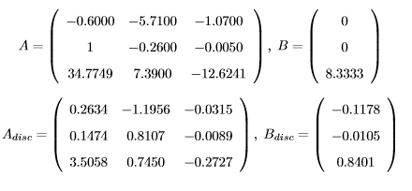

Приведенные выше матрицы пространства состояний соответствуют упрощенной системе.

Необходимо дополнить вектор состояния координатами $ω_{x}$ и $δ_{э}$:

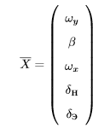

Тогда система уравнений для полной непрерывной системы будет иметь вид:

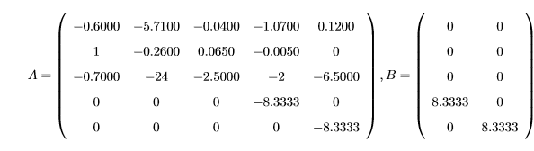

Матрицы пространства состояний полной системы в дискретной форме:

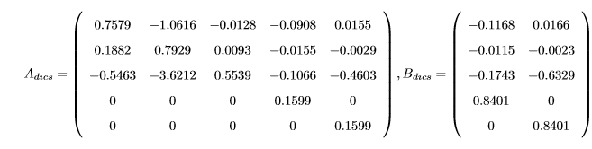

## Подбор коэффициента обратной связи в канале элеронов

Для того, чтобы переходный процесс по $ω_{x}$ удовлетворял условиям задачи, значение коэффициента обратной связи можно подобрать. Критическое значение коэффициента находится по ЛПЧХ $K_{{23}_{max}}={10}^{10/20}=3.16$, таким образом коэффициент находится в диапазоне $0<K_{23}<3.16$.

Дискретная матрица А для замкнутой по $ω_{y},$ и $δ_{н}$, но разомкнутой по $ω_{x}$ системе находится следующим образом:

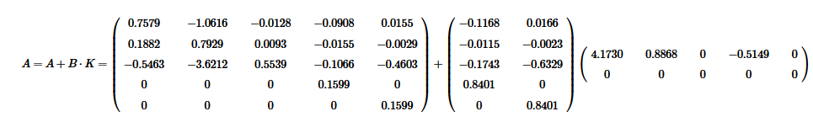

Передаточная функция разомкнутой системы по $ω_{x}$:



$W_{раз}\left(z\right)=\frac{-0.6329 z^{4}+0.1959 z^{3}+0.0868 z^{2}-0.0437 z+0.0079}{z^{5}-1.4941 z^{4}+0.8668 z^{3}-0.2492 z^{2}+0.0343 z-0.0018}$

$$W_{раз}\left(λ\right)=-\frac{-0.0023 λ^{5} \text{i}-0.0353 λ^{4}+0.0602 λ^{3} \text{i}-0.5709 λ^{2}+2.3948 λ \text{i}+2.4751}{0.0120 λ^{5} \text{i}+0.1500 λ^{4}-0.7402 λ^{3} \text{i}-1.8082 λ^{2}+2.1717 λ \text{i}+1}$$

Рисунок – Псевдочастотные характеристики разомкнутой системы.

При $K_{23}=0.1$ переходный процесс не имеет перерегулирования и длится менее 1 с, что удовлетворяет условиям задачи. Переходные процессы при различных значениях коэффициента приведены на рисунках ниже. С учетом положительной обратной связи:



Матричная ПФ замкнутой системы:

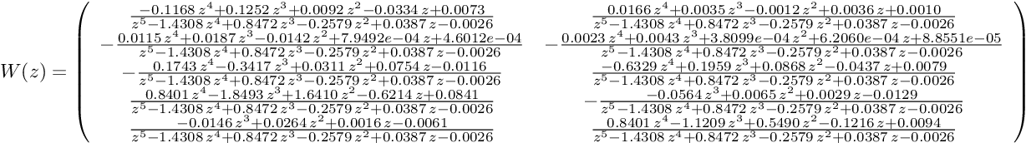



Рисунок - Переходный процесс замкнутой системы по при .



Рисунок - Переходный процесс замкнутой системы по при .



Рисунок - Переходный процесс замкнутой системы по при .



Рисунок - Переходный процесс замкнутой системы по при .

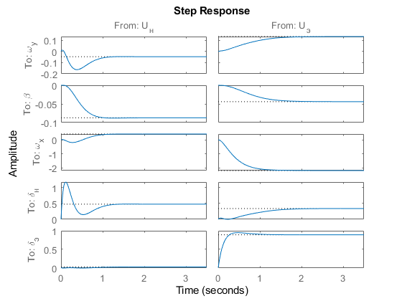

Рисунок - Переходные процессы всей системы

## Построение ПФЧХ системы



$$H\left(z\right)=\frac{-0.6329 z^{4}+0.1959 z^{3}+0.0868 z^{2}-0.0437 z+0.0079}{z^{5}-1.4308 z^{4}+0.8472 z^{3}-0.2579 z^{2}+0.0387 z-0.0026}$$

$$H\left(j⋅λ\right)=-\frac{-0.0018 λ^{5} \text{i}-0.0283 λ^{4}+0.0482 λ^{3} \text{i}-0.4577 λ^{2}+1.9197 λ \text{i}+1.9841}{0.0095 λ^{5} \text{i}+0.1174 λ^{4}-0.5885 λ^{3} \text{i}-1.4952 λ^{2}+1.9328 λ \text{i}+1}$$

Рисунок - Псевдочастотные характеристики замкнутой системы.

## Обеспечение требуемого расхода по $ω_{x}$

Значение $ω_{x}$ в установившемся режиме $ω_{x_{∞}}$ =-1.984.



$$K_{x}=\frac{R}{\left|ω_{x_{∞}}\right|}=0.504$$

Рисунок - Переходный процесс по $ω_{x}$ при заданном расходе при отклонении ручки на 10 мм.

## Алгоритм управления

Полная система с цифровым алгоритмом управления может быть описана схемой, представленной на рисунке 19. На вход цифрового управляющего устройства поступает 6 сигналов: $ω_{y},β,δ_{Э},ω_{x},$ положение ручки $d_{x}$ и положение педалей $d_{п}$. Выходами являются управляющие сигнала в каналах элеронов и руля направления: $U_{Э},U_{Н}$.



Выражение вида



Требует 2 регистра для промежуточных значений T0 и T1 (в один записываются результаты умножения, в другой умножения), n регистров для входных значений, n ячеек для констант, 1 регистр выходного значения Y.

В процессе вычисления происходят следующие операции:

1. Перемещение входных значений $x_{1}-x_{n}$ в соответствующие регистры.
2. Умножение $с_{1}\left[k\right]$ на $x_{1}\left[k\right]$: $T0=c_{1}\left[k\right]⋅x_{1}\left[k\right]$ и перемещение содержимого регистра T0 в регистр T1: $T1=T0$.
3. $(n-1)$ операций умножения и сложения состоящих из последовательности: $T0=c_{i}\left[k\right]⋅x_{i}\left[k\right], T1+=T0$, где $i=2…n$.
4. Перемещение Y=T1.

В результате суммарное число операций для n>1:

* Сложение: $n-1$
* Умножение: $n$
* Перемещение: $2+n$



Обозначим используемые регистры для всех переменных и коэффициентов

|  |  |
| --- | --- |
| Символ | Ячейка |
| *ωy* | X1 |
| *β* | X2 |
| *δ*н | X3 |
| *d*п | X4 |
| *ωx* | X5 |
| *dx* | X6 |
| *U*н | Y1 |
| *U*э | Y2 |
| *K*1*,*1 | C1 |
| *K*1*,*2 | C2 |
| *K*1*,*3 | C3 |
| *K*п | C4 |
| *K*2*,*3 | C5 |
| *Kx* | C6 |
| промежуточный регистр для умножения | T0 |
| промежуточный регистр для сложения | T1 |

Алгоритм:

1. Переместить входное значение *ωy* в ячейку X1.
2. Переместить входное значение *β* в ячейку X2.
3. Переместить входное значение *δ*н в ячейку X3.
4. Переместить входное значение *d*п в ячейку X4. 5. Переместить входное значение *ωx* в ячейку X5.
5. Переместить входное значение *dx* в ячейку X6.
6. Умножить содержимое ячейки C1 на содержимое ячейки X1, результат записать в T0.

*T*0 = *C*1 · *X*1

1. Переместить содержимое ячейки T0 в ячейку T1.

*T*1 = *T*0

*T*1 = *K*1*,*1 · *ωy*[*k*]

1. Умножить содержимое ячейки C2 на содержимое ячейки X2, результат записать в T0.

*T*0 = *C*2 · *X*2

1. Прибавить к содержимому ячейки T1 содержимое ячейки T0, результат поместить в T1.

*T*1+ = *T*0

*T*1 = *K*1*,*1 · *ωy*[*k*] + *K*1*,*2 · *β*[*k*]

1. Умножить содержимое ячейки C3 на содержимое ячейки X3, результат записать в T0.

*T*0 = *C*3 · *X*3

1. Прибавить к содержимому ячейки T1 содержимое ячейки T0, результат поместить в T1.

*T*1+ = *T*0

*T*1 = *K*1*,*1 · *ωy*[*k*] + *K*1*,*2 · *β*[*k*] + *K*1*,*3 · *δ*н[*k*]

1. Умножить содержимое ячейки C4 на содержимое ячейки X4, результат записать в T0.

*T*0 = *C*4 · *X*4

1. Прибавить к содержимому ячейки T1 содержимое ячейки T0, результат поместить в T1.

*T*1+ = *T*0

*T*1 = *K*1*,*1 · *ωy*[*k*] + *K*1*,*2 · *β*[*k*] + *K*1*,*3 · *δ*н[*k*] + *K*п · *d*п

1. Переместить содержимое ячейки T1 в выходной регистр Y1.

*U*н = *K*1*,*1 · *ωy*[*k*] + *K*1*,*2 · *β*[*k*] + *K*1*,*3 · *δ*н[*k*] + *K*п · *d*п

1. Умножить содержимое ячейки C5 на содержимое ячейки X5, результат записать в T0.

*T*0 = *C*5 · *X*5

1. Переместить содержимое ячейки T0 в ячейку T1.

*T*1 = *T*0

*T*1 = *K*2*,*3 · *ωx*[*k*]

1. Умножить содержимое ячейки C6 на содержимое ячейки X6, результат записать в T0.

*T*0 = *C*6 · *X*6

1. Прибавить к содержимому ячейки T1 содержимое ячейки T0, результат поместить в T1.

*T*1+ = *T*0

*T*1 = *K*2*,*3 · *ωx*[*k*] + *Kx* · *dx*[*k*]

1. Переместить содержимое ячейки T1 в выходной регистр Y2.

*U*э = *K*2*,*3 · *ωx*[*k*] + *Kx* · *dx*[*k*]

По приведенному выше алгоритму можно посчитать, что понадобится:

* Регистров для входных значений: 6
* Регистров для констант: 6
* Регистров для выходных значений: 2
* Промежуточных регистров: 2
* Всего регистров: 14
* Операций умножения: 6
* Операций сложения: 4
* Перемещений: 10
* Всего операций: 20

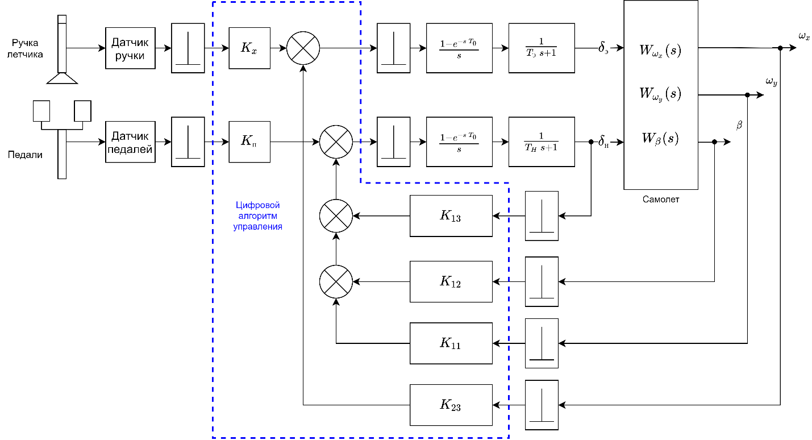

Рисунок – Схема системы.

# Проверка требований к системе

Для проверки двукратного запаса устойчивости были построены графики переходных процессов при удвоенных коэффициентах обратной связи. Результат, приведенный на рисунке 20 говорит о том, что система устойчива.

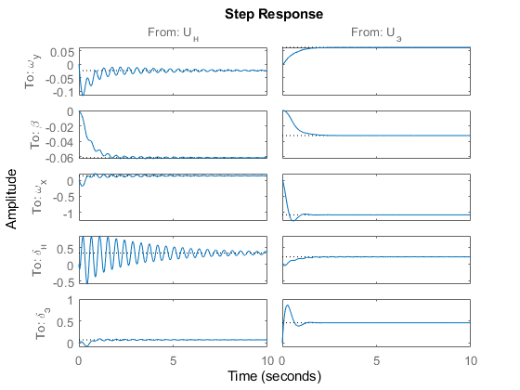

Рисунок – Переходные процессы при удвоенных коэффициентах.

При переходных процессах с выбранными коэффициентами (рисунок 21) колебания затухают за период более, чем в 10 раз.



Рисунок – Переходные процессы системы с выбранными коэффициентами.

Время переходного процесса по $ω_{x}$ не превышает 1 секунды, перерегулирование отсутствует.



Рисунок – Переходный процесс по $ω_{x}$.

# Заключение

В ходе курсовой работы была исследована динамика САУ ЛА самолётом, а также синтезирован цифровой алгоритм управления.

В процессе исследования динамики было выяснено, что система удовлетворяет техническим требованиям. Для улучшения динамики системы была построена область устойчивости, найдены коэффициенты обратных связей, произведён частотный синтез системы.

# Приложения

## Листинг программы для выполнения курсовой работы

Ниже приведен листинг скрипта на языке MATLAB (2020b) для выполнения курсовой работы.

|  |
| --- |
| %% Начальные условия    clc  Kx=1;  Ts=0.22; % Время дискретизации  Tyaw=0.12; % Постоянная времени привода РН  Tael=0.12; % Постоянная времени привода Э    % Матрицы пространства состояний  A0=[-0.6 -5.71 -0.04;  1 -0.26 0.065;  -0.7 -24 -2.5];    B0=[-1.07 0.12;  -0.005 0;  -2 -6.5];    % Отображения матриц в удобной форме  sym(A0)  sym(B0)    C=[1 0 0;0 1 0;0 0 1];  D=[];    % Исходная система  Os=ss(A0,B0,C,D);  Os.OutputName=["\omega_y" "\beta" "\omega_x"];  Os.InputName=["\delta_{н}" "\delta_{э}"];    % Переходный процесс при начальных условиях  x1=[0 5 0];  initial(Os,x1), grid  xlabel('t, secs')  ylabel('Degrees')  title('Переходный процесс при начальных условиях \beta=5\circ')    % Переходный процесс при заданных входных воздействиях  opt = stepDataOptions('StepAmplitude',5);  figure  step(Os,opt), grid  xlabel('t, secs')  ylabel('Degrees')  title('Переходный процесс при входных воздействиях \delta_{н}=5^\circ,\delta_{э}=5^\circ')    syms s    M=nd_reduce(collect((s*eye(3)-A0)^-1*B0))  disp(latex(M))  [Num, Den]=numden(M);  Den=Den(1,1);  d=sym2poly(Den);  d=d/d(1);  roots(d)  %% Изолированный канал рысканья    % Матрицы пространства состояний для упрощенной системы  A1 = [  A0(1,1) A0(1,2) B0(1,1)  A0(2,1) A0(2,2) B0(2,1)  0 0 -1/Tyaw];    B1=[0;0;1/Tyaw];    % Удобное отображение матриц  sym(A1)  sym(B1)    % Используемые символы  clear W  syms s z K1 K2 k T0 x  I=eye(3);    % Упрощенная система  O1=ss(A1,B1,C,D);    % Матричная ПФ упрощенной системы  Ws=collect((inv((s*I-O1.A)))*O1.B);  Ws=nd_reduce(Ws,'max')    % Дискретизация упрощенной системы  O1z=c2d(O1,Ts);    % Матричная ПФ дискретной упрощенной системы  Wz=collect((inv((z*I-O1z.A)))*O1z.B);  Wz=nd_reduce(Wz,'max')    %% Задание желаемой передаточной функции по угловой скорости рысканья    % В качестве знааменателя выбран полином Ньютона 3 порядка  Om=1  W_prf=tf(Om^3,[1 3*Om^1 3*Om^2 Om^3])  inf=stepinfo(W_prf,'SettlingTimeThreshold',0.05);  Tp0=6.296  % Вычисление требуемой собственной частоты для  % продолжительности переходного процесса в 0.7 с  Om=6  w=sym('Omega')  sympref('PolynomialDisplayStyle','descend')  s^3+2*s^2*w+2*s*w^2+w^3  % Желаемая ПФ  W_prf=tf(Om^3,[1 3*Om^1 3*Om^2 Om^3]);  tf2sym(W_prf)  step(W_prf)  % Желаемая дискретная ПФ  W_prf_z=c2d(W_prf,Ts)  tf2sym(W_prf_z)  %% Метод Аккермана    A=O1z.A;  B=O1z.B;  % Характеристический многочлен ПФ по угловой скорости рысканья  Den=W_prf_z.Denominator{:}  % Матрица управляемости  Y=[B A*B A^2*B]  sym(Y)  % Вычисление значения коэффициентов обратной связи  Kv = -[0 0 1]*Y^(-1)*(A^3+Den(2)*A^2+Den(3)*A+Den(4)*eye(3,3))  syms K_wy K_beta K_delta real  % Kv(3)=0  [K_wy K_beta K_delta]'==Kv'  sym(Kv')      % Замкнутая дискретная система  O2z = feedback(O1z, Kv, 1)  O2s = feedback(O1, Kv, 1)  W_closed=tf(O2z)  [y,t]=step(W_closed);    % Переходные процессы замкнутой дискретной системы  figure  plot(t,y(:,1),'-o','MarkerFaceColor',"auto")  grid on  xlabel("Время, с")  ylabel("\omega_y, deg/s")  figure  plot(t,y(:,2),'-o','MarkerFaceColor',"auto")  grid on  xlabel("Время, с")  ylabel("\beta, deg")    tf2sym(W_closed)    % Матрицы пространства состояний  disp("$$A="+latex(sym(O2s.A))+",\;B="+latex(sym(O2s.B))+"$$"...  +sprintf("\n")+"$$A_{disc}="+latex(sym(O2z.A))+",\;B_{disc}="+latex(sym(O2z.B))+"$$")  %% Построение области устойчивости    % Используемые символы  syms K_wy K_beta K_delta z w K1 K2 real  % Удобное представление вектора коэффициентов  K=[K_wy K_beta K_delta]    % Получение матрицы замкнутой системы в символьном виде  A=sym(O1z.A)  B=sym(O1z.B)  D=eye(3)*z-(A+B*K)  sympref('PolynomialDisplayStyle',"default")    % Характеристический многочлен замкнутой системы  D=collect(det(D),z)    % Коэффициент K_прив равен полученному, разбиение выполняется  % по коэффициентам K_wy и K_beta  subs(D,K,Kv)    % Замена z на (1+w)/(1-w) и упрощение дроби  [D,Num,Den]=nd_reduce(collect(subs(-D,z,(1+w)/(1-w))),'max')    % Коэффициенты при w  syms a0 a1 a2 a3 real  a=[a0 a1 a2 a3]';  A=coeffs(Num,w)';  a==A    safe=2;    % Линейные и нелинейные условия устойчивости по Гурвицу  eq=[A>0];  eq=subs(eq,K,safe*[K1 K2 Kv(3)]);  eq1=eq(1)&eq(2)&eq(3)&eq(4)  eq2=subs(simplify(A(2)*A(3)-A(1)*A(4))>0,K,safe*[K1 K2 Kv(3)])    % Преобразование условий из символьного вида в функции  eq1=matlabFunction(eq1)  eq2=matlabFunction(eq2)    % Проверка, полученных ранее коэффициентов  K_ok=eq1(Kv(1),Kv(2))*eq2(Kv(1),Kv(2))    % Задание сетки  l1=[-10:0.1:30];  l2=[-30:0.1:50];  [k1,k2] = meshgrid(l1,l2);    % Проверка устойчивости узлов сетки  c1=eq1(k1,k2); % Линейные условия  c2=eq2(k1,k2); % Нелинейные условия    figure;  contourf(l1,l2,c1&c2,[1 1])  colormap([0 0.7 0.1])  hold on  pnt=scatter(Kv(1),Kv(2),'r','filled');  hold off  legend([pnt],"Выбранное значение коэффициентов")    xlabel("K1")  ylabel("K2")  %% Полная модель бокового движения      A=zeros(5,5);  B=zeros(5,2);  %A(1:3,1:3)=a;  %A(4,:)=[f(3,1) f(3,2) h(3,1) f(3,3) h(3,2)];  %A(:,4)=[f(1,3) f(2,3) 0 f(3,3) 0]';  %A(:,5)=[h(1,2) h(2,2) 0 h(3,2) -1/Ta]';  %B(3,1)=b(3,1);  %B(5,2)=1/Ta;    A(1:3,:)=[A0 B0];  A(4,4)=-1/Tyaw;  A(5,5)=-1/Tael;  B(4,1)=1/Tyaw;  B(5,2)=1/Tael    disp("$$A="+latex(sym(A))+", B="+latex(sym(B))+"$$")  C=eye(5);    O3s=ss(A,B,C,[]);  O3s.OutputName=["\omega_y" "\beta" "\omega_x" "\delta_н" "\delta_э"];  O3s.InputName=["U_н" "U_э"];    figure  step(O3s)  grid on    %%  syms k      K_yaw=[Kv(1) Kv(2) 0 Kv(3) 0  0 0 0 0 0];  K_ael=[0 0 0 0 0  0 0 0.25 0 0];    K=K_yaw+K_ael  O3z=c2d(O3s,Ts);  Owx=O3z;  Owx.A=Owx.B*K_yaw+Owx.A;  H=tf(Owx)  Hwx=tf2sym(H(3,2))  Hwx=nd_reduce(collect(Hwx/(1-k*Hwx),z))  subs(Hwx,z,-1)  [Num(z) Den(z)]=numden(Hwx)  k(z)=nd_reduce(solve(Den(z),k))  k(-1)    disp("$$A_{dics}="+latex(sym(O3z.A))+", B_{dics}="+latex(sym(O3z.B))+"$$")  O4z=O3z;  O4z.A=O4z.B*K+O4z.A;  disp("\tiny A=A+B\cdot K="+latex(sym(O3z.A))+"+"+latex(sym(O3z.B))+latex(sym(K))+""+sprintf("\\\\\nA=%s",latex(sym(O4z.A))));  disp("\tiny A=A+B\cdot K="+latex(sym(O3z.A))+"+"+latex(sym(O3z.B))+latex(sym(K_yaw)));    figure;    step(d2c(O4z))    % Переходные процессы замкнутой дискретной системы  figure  [y,t]=step(O4z(3,2));  plot(t,y,'-o','MarkerFaceColor',"auto")  grid on  xlabel("Время, с")  ylabel("\omega_x, deg/s")    W4f=tf(O4z)  disp(latex(tf2sym(W4f)))  H=tf2sym(W4f(3,2))  %bode(O4z(3,2))  %% Псевдочастотная характеристика    dlah(H,Ts)  %% Обеспечение требуемого расхода    [y,t]=step(O4z(3,2));  wy=y(end)  Kx=1/abs(wy)  opt=stepDataOptions;  opt.StepAmplitude=Kx;  figure  [y,t]=step(O4z(3,2),opt);  plot(t,y,'-o','MarkerFaceColor',"auto")  grid on  xlabel("Время, с")  ylabel("\omega_x, deg/s")  %%  function dlah(H,Ts)  syms w z lambda  z2w=(1+w*Ts/2)/(1-w*Ts/2)  H=nd_reduce(collect(subs(H,z,z2w),w))  H=subs(H,w,j*lambda)  H=matlabFunction(H)  w_max=2*pi/(Ts);  l=logspace(-1,2,1000);  Z=H(l)  L=20*log10(abs(Z))  phi=180-rad2deg(angle(Z))    subplot(2,1,1)  semilogx(l,L)  xlabel("\lambda, рад/c")  ylabel("20 lg |W|, Дб",'FontSize',15)  grid on  subplot(2,1,2)  semilogx(l,phi)  xlabel("\lambda, рад/c")  ylabel("\phi, градусы",'FontSize',15)  ylim([0 200])    grid on  end |

|  |
| --- |
| Реализация функции tf2sym |
| function W = tf2sym(sys)  S=size(sys.Numerator);  if max(S)>1  syms W [S(1), S(2)]    for i=1:S(1)  for j=1:S(2)  W(i,j)=tf2sym(sys(i,j));  end  end    else  s=sym(sys.variable);  n=flip(sys.Numerator{:});  d=flip(sys.Denominator{:});  N=0;  D=0;  for i=0:length(n)-1  N=N+n(i+1)*s^i;  end  for i=0:length(d)-1  D=D+d(i+1)*s^i;  end  W=N/D;  end  end |

|  |
| --- |
| Реализация функции nd_reduce |
| function [H,N,D] = nd_reduce(W,v)  sw=size(W);  if max(sw)>1  for i=1:sw(1)  for j=1:sw(2)  H(i,j)=nd_reduce(W(i,j),'max');  end  end  else    [N,D]=numden(W);  [Nc]=coeffs(N,'all');  [Dc,Ds]=coeffs(D,'all');    if nargin==1  [~,i]=find(Ds==sym("1"));  else  switch v  case "max"  i=1;  otherwise  [~,i]=find(Ds==v);  end  end    if i  N=collect(N/abs(Dc(i)));  D=collect(D/abs(Dc(i)));  H=N/D;  else  H=W;  end  end  end |

# Список использованных источников

1. Белоногов В.Д. Лекции по курсу «Теория цифровых систем управления»

2. Белоногов В.Д. Лекции по курсу «Математические основы и вычислительные алгоритмы теории автоматического управления»

3. Шамриков Б.М. Основы теории цифровых систем управления: Учебник для ВУЗов. – М.:Машиностроение, 1995

4. Тумеля П.М., Белоногов В.Д., Березуев А.В., Мулин П.В. Частотный метод синтеза систем автоматического управления: Учебное пособие. – М.: Изд-во МАИ, 2017.-64 с